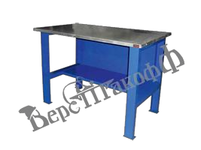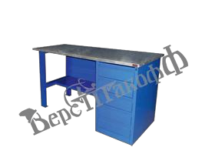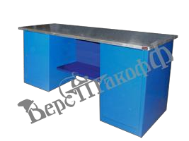

ООО "ЗАВОД ПРОММЕТИЗДЕЛИЙ"

Металлические верстаки и столы для слесарных работ
«PROFFI»

Паспорт и инструкция по эксплуатации

Количество и вид комплектующих определяется заказом.

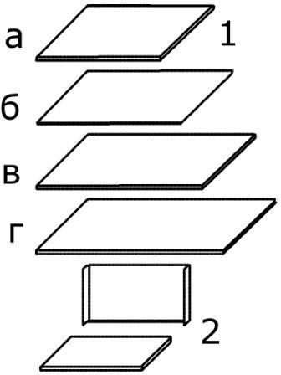
- Столешница а) 1200х700
б) 1400х700 в) 1600х700 г) 1800х700

- Полка – стенка

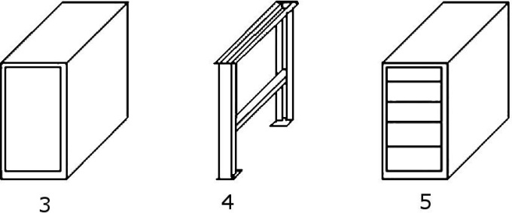
- Тумба с дверцей (2 полки)
- Опора
- Тумба с ящиками (количество ящиков зависит от выбранной комплектации)

Свидетельство о приемке.
Верстак признан годным для эксплуатации.

Дата выпуска
Число, месяц, год
№ партии

М.П.
(Подпись лица, ответственного за приемку)

Техническое обслуживание, транспортирование и хранение

1. Покрытие, нанесенное на внешние поверхности элементов изделия, допускает проведение влажной уборки. Не допускается применение для уборки органических растворителей и моющих средств, содержащих абразивы.

2. Изделия транспортировать в упакованном виде всеми видами транспорта в крытых транспортных средствах, а также в контейнерах, в соответствии с правилами перевозок грузов, действующих на каждом виде транспорта.

3. Изделия хранить в упакованном виде в сухом, проветриваемом помещении при температуре воздуха от -40°С до +40°С относительной влажности не более 80% вдали от нагревательных приборов, избегать попадания прямых солнечных лучей.

4. Направляющие на ящиках и корпусе с периодичностью 1 раз в год смазывать смазкой Литол-24, либо другой аналогичной смазкой.

Свидетельство об упаковке.
Верстак упакован согласно требованиям технической документации.

Дата упаковки
Число, месяц, год Упаковку произвел
Подпись, фамилия, инициалы

Гарантии изготовителя.
- Изготовитель гарантирует соответствие верстаков требованиям технических условий при соблюдении условий их транспортирования, хранения, сборки и эксплуатации.
- Гарантийный срок эксплуатации – 12 месяцев со дня продажи.
- Срок службы изделия – 7 лет.
- В течении гарантийного срока эксплуатации потребитель имеет право на бесплатный ремонт верстака или его замену в случае невозможности ее ремонта.
- Изготовитель не несет ответственности и не возмещает ущерба за дефекты, возникшие по вине потребителя или торгующей организации, при нарушении правил транспортирования и хранения, некомплектности изделия и соблюдения требований настоящего паспорта.
6.Гарантийные обязательства распространяются на верстаки, приобретенные у предприятия – изготовителя или его официальных представителей.

Сведения о рекламациях.
При предъявлении претензий потребителю необходимо обратиться в торговую организацию, осуществившую продажу верстака, либо выслать паспорт с указанием неисправности по адресу, указанному на этикетке.

Заполняет торговое предприятие.

Дата продажи
Число, месяц, год

Продавец
Подпись или штамп

Штамп продавца

Для заметок Инструкция по сборке
  - Соедините между собой полку и заднюю стенку (рис. 1).

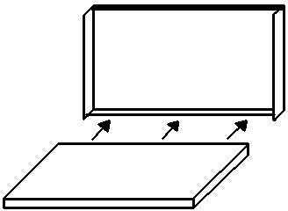

Рис. 1

  - В зависимости от комплектации закрепить полку – стенку между опорами (рис. 2), опорой и тумбой (рис. 3) или между тумбами (рис. 4).

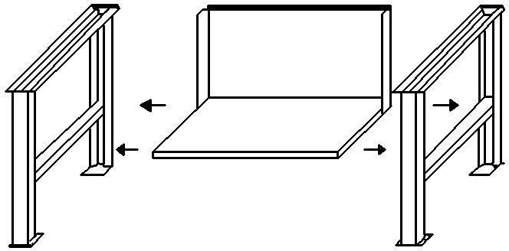
Рис. 2

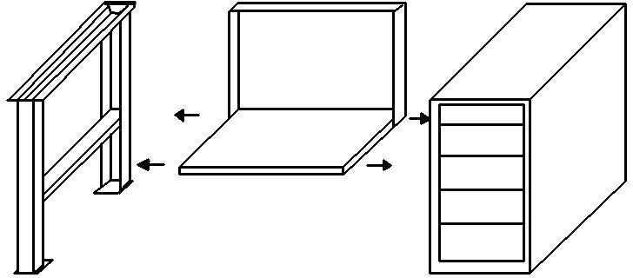
Рис. 3

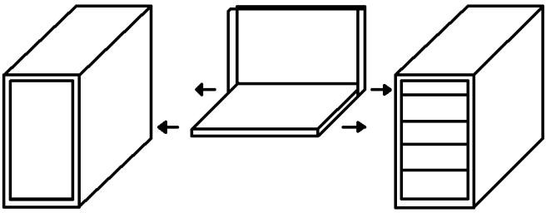
Для заметок

Рис. 4

  - Приложить сверху столешницу, отмерить одинаковое расстояние со всех сторон (рис. 5).
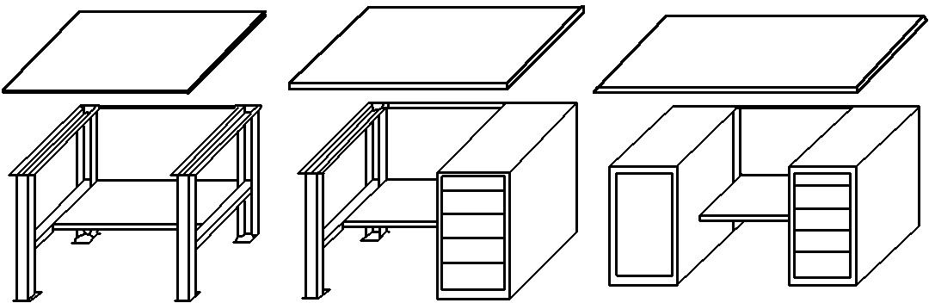
Рис. 5

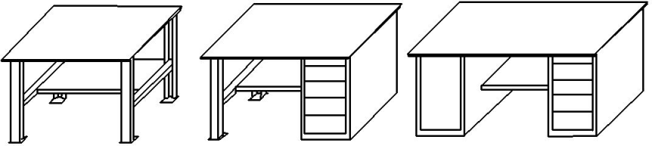
  - Закрепить снизу столешницу саморезами (рис. 6).
Рис. 6

